Índice general
LM 3
LM03 – UT03 – Tarea 04: Maquetación con Flexbox 3
Requisitos 3
R1. No modificar el HTML 3
R2. No usar ninguna propiedad de position 3
R3. Cabecera con altura fija 3
R4. Estética de la cabecera 3
R5. Flexbox obligatorio en la cabecera 4
R6. Barra superior .barra1 invertida y alineada al inicio 4
R7. Menú lateral como contenedor flex en columna 4
R8. Menú lateral invertido 4
R9. Uso obligatorio de propiedades Flexbox 4
R10. Formato de entrega obligatorio 4
Capturas de pantalla “antes” y “después” de aplicar cada regla flexbox. 6
Resultado esperado (descripción textual) 6
Rúbrica de Evaluación (0 – 3 – 6 – 9 – 10) 7
Justificación (Flex) 8
Captura pantalla 11

LM

LM03 – UT03 – Tarea 04: Maquetación con Flexbox
El objetivo de esta tarea es aplicar las propiedades fundamentales de Flexbox para distribuir varios elementos de una página web sin modificar el HTML original y sin utilizar ninguna propiedad de position. Solo puedes trabajar en el archivo CSS.
La estructura HTML se te entregará y no puede modificarse bajo ningún concepto.

Requisitos

R1. No modificar el HTML
El archivo HTML proporcionado debe mantenerse sin cambios:
- No puedes añadir elementos.
- No puedes eliminar elementos.
- No puedes cambiar clases ni la estructura del documento. Si modificas el HTML, la tarea se considerará incorrecta.

R2. No usar ninguna propiedad de position
Queda prohibido usar position en cualquiera de sus variantes: absolute, relative, fixed, sticky o static.

R3. Cabecera con altura fija
La cabecera debe tener exactamente 100px de alto.

R4. Estética de la cabecera
La cabecera debe cumplir:
- Borde rojo, sólido, 2px.
- Color de texto azul.
- Color de fondo amarillo.
- El texto “Cabecera de la página” debe verse centrado horizontal y verticalmente.

R5. Flexbox obligatorio en la cabecera

R6. Barra superior .barra1 invertida y alineada al inicio
Dentro de la cabecera, el elemento con clase .barra1 debe:
- Mostrar sus elementos en una sola fila.
- Estar alineado al inicio de la cabecera (lado izquierdo).
- Mostrar los elementos en orden inverso al orden HTML.

R7. Menú lateral como contenedor flex en columna
El menú lateral (dentro de <aside>) debe:
- Mostrar sus elementos en columna.
- Ajustarse al ancho natural del elemento.

R8. Menú lateral invertido
Los elementos del menú lateral deben aparecer en orden inverso al orden HTML.

R9. Uso obligatorio de propiedades Flexbox
Toda la distribución debe hacerse mediante propiedades de Flexbox: display, flex-direction, justify-content, align-items, order, etc.
No se aceptan soluciones basadas en márgenes exagerados, flotados o trucos similares.

R10. Formato de entrega obligatorio
La entrega debe consistir exactamente en tres elementos:
- El archivo HTML original, sin modificar y manteniendo exactamente el nombre proporcionado.
- El archivo CSS, también sin cambiar el nombre.
- Un PDF que incluya:
  - Una breve explicación de qué consigue cada regla CSS relacionad con flexbox que has usado.
  - Capturas de pantalla “antes” y “después” de aplicar cada regla flexbox.

📸 Resultado esperado (descripción textual)
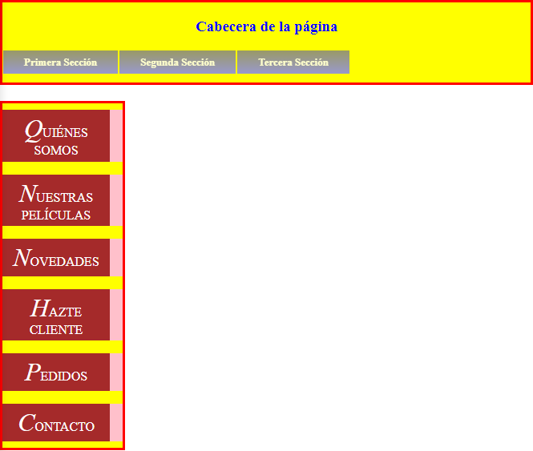

🧭 Rúbrica de Evaluación (0 – 3 – 6 – 9 – 10)
Calificación | Descripción del desempeño
0 | La solución no funciona o no respeta la estructura HTML. No se ha aplicado Flexbox o la página no se visualiza.
3 | Se cumple solo una parte mínima. La cabecera o el menú se muestran, pero Flexbox está mal aplicado, o hay incumplimiento de varios requisitos.
6 | La estructura general funciona: la cabecera está construida, el menú aparece en columna, pero hay errores importantes (alineación incorrecta, orden no invertido, falta de centrado, colores erróneos).
9 | El trabajo está prácticamente completo: todos los requisitos están implementados salvo uno menor (p. ej. alineación ligeramente incorrecta o un detalle de estilo). No se han modificado el HTML ni usado position.
10 | La tarea cumple todos los requisitos R1–R9 con precisión, aplicando Flexbox correctamente, sin modificar el HTML y sin usar position. El resultado final coincide completamente con lo solicitado.

Justificación (Flex)
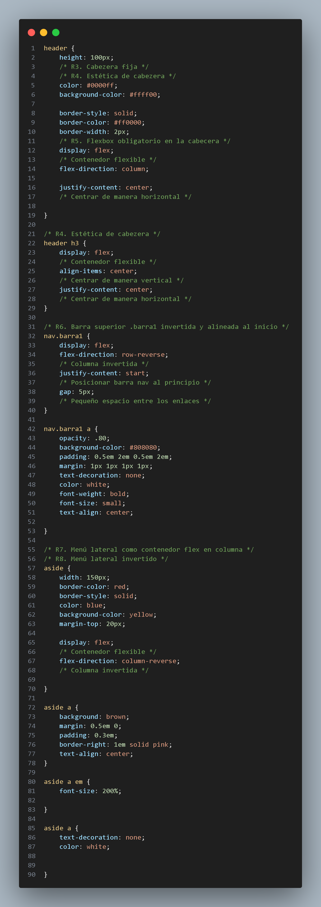

R3. Al haber cumplido los requisitos R1 Y R2, el requisito R3 utiliza la propiedad height para establecer 100px de alto en la cabecera creando un nuevo selector para el encabezado.
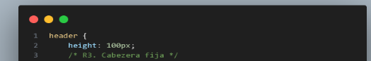

R4. Para la estética de la cabecera, utilicé propiedades anteriormente usados para los bordes (border-style/color/width).
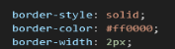

También configura otras propiedades necesarias (color texto y color de fondo). Por último, para poder centrar tanto verticalmente como horizontal el texto de la cabecera, cumpliendo el requisito R2 (No utilizar propiedades position), tuve que utilizar las propiedades de flex(primeramente tuve que crear un selector unicamente para el texto de la cabecera) y aplicar las propiedades align-items (centrar verticalmente) y justify-content (centrar horizontalmente).
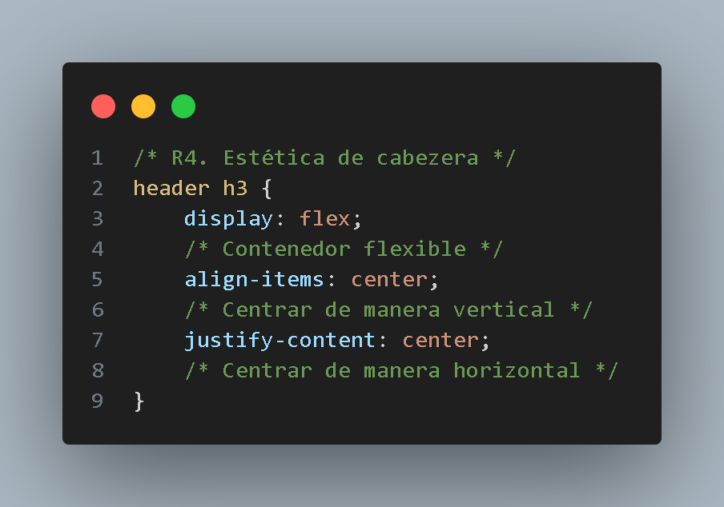

R5. Al declara flexbox a la cabecera (contenedor), hacemos que los elementos dentro de este cambien su comportamiento.
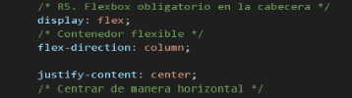

R6. Para la barra de navegación tuve que aplicar la propiedad row-reverse (nos pide que se muestren en una sola fila y en orden inverso). Sin embargo, al utilizar la propiedad, el elementos se quedaba en el medio, por lo que utilicé la propiedad justify-content: start para alienarlo al inicio de la cabecera y añadí un poco de espacio entre los elementos de la fila con gap.
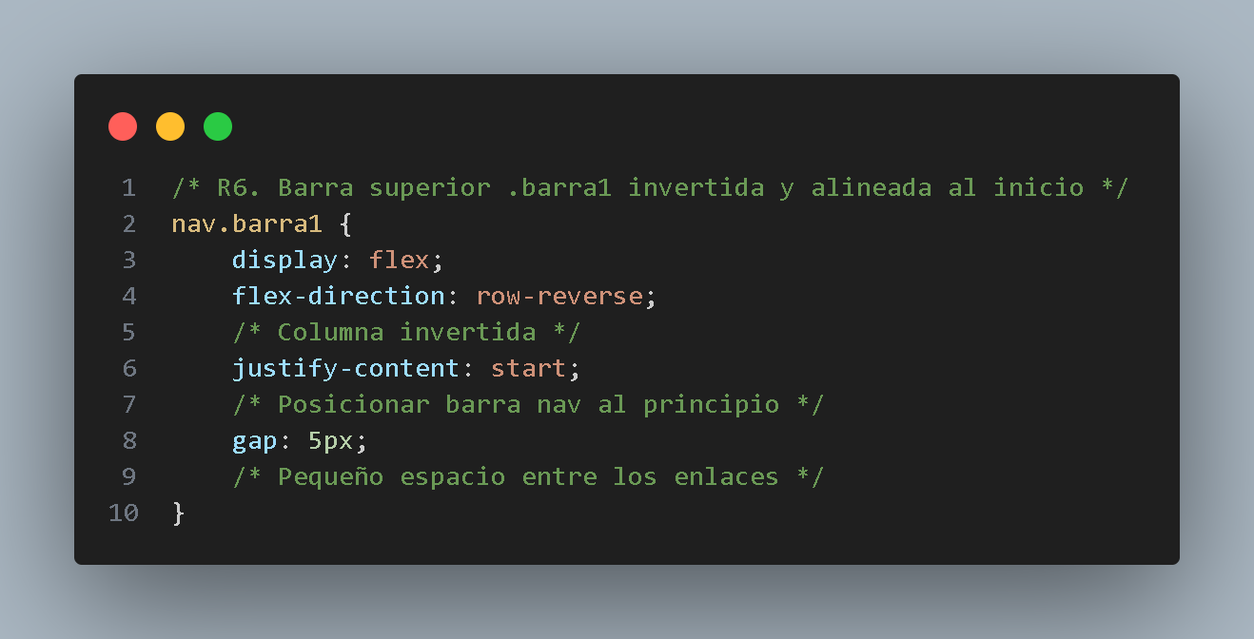

R7. R8. Para los siguientes requisitos de el menú lateral, utilicé la propiedad flex-direction: column -reverse (para que se viera en columna e inverso).
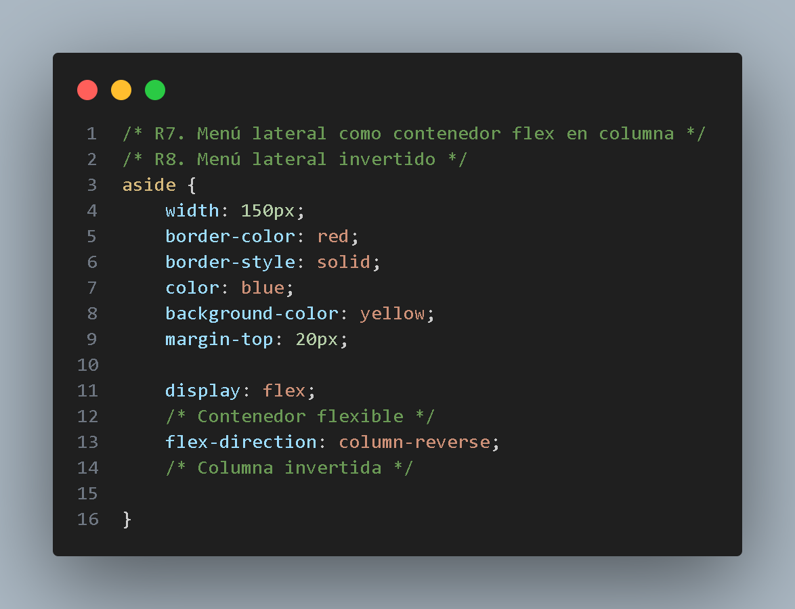

Tanto la propiedades R9 y R10 fueron realizadas correctamente.

Captura pantalla

Cabecera:

Antes
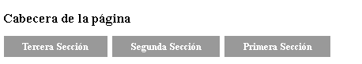

Después
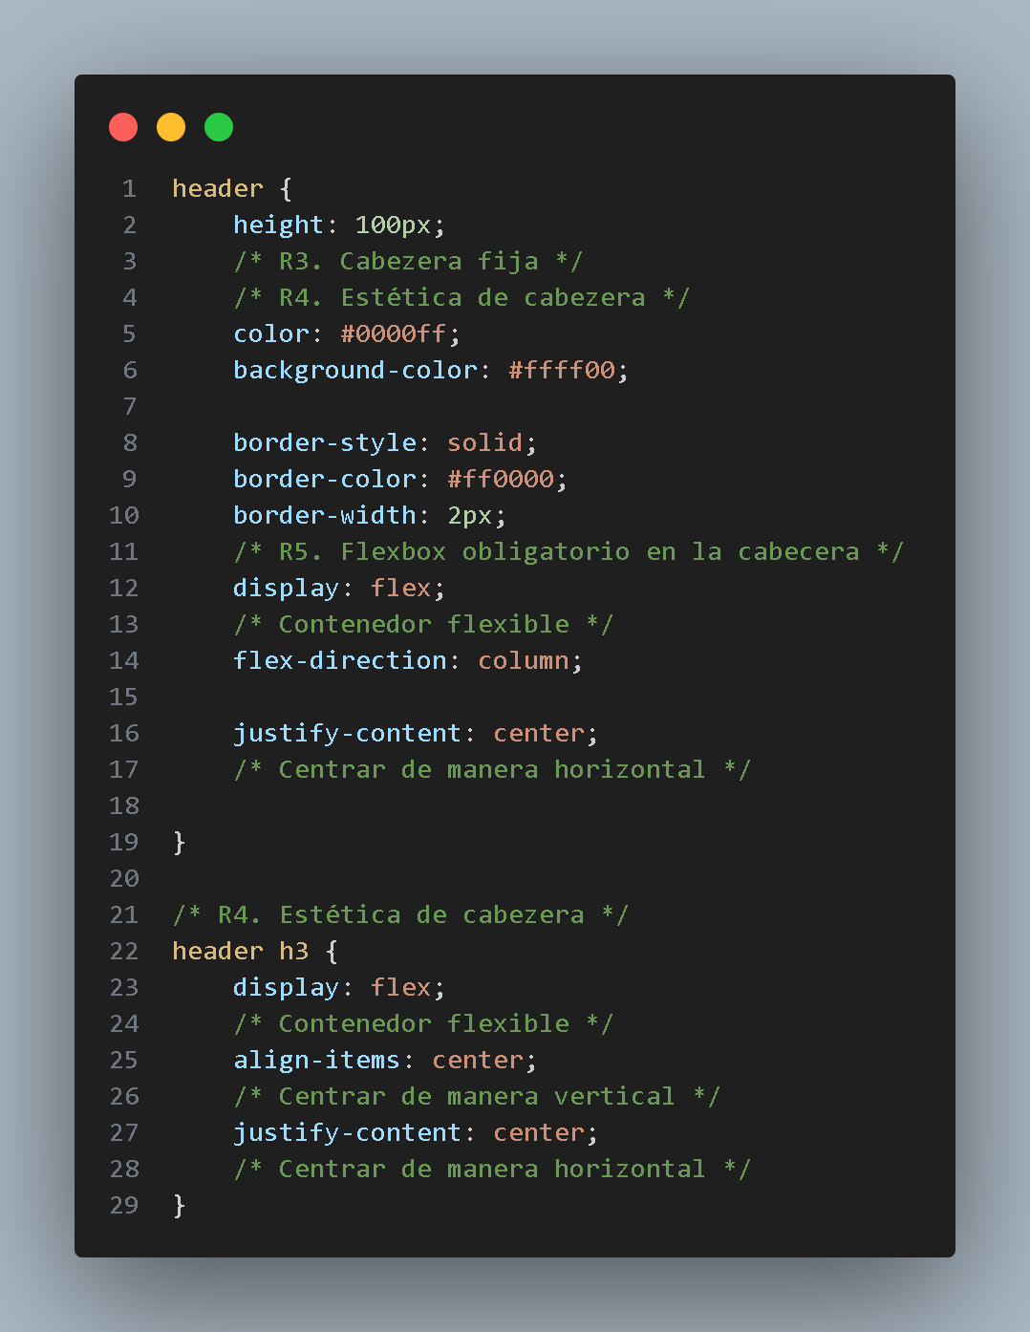

Barra:

Antes

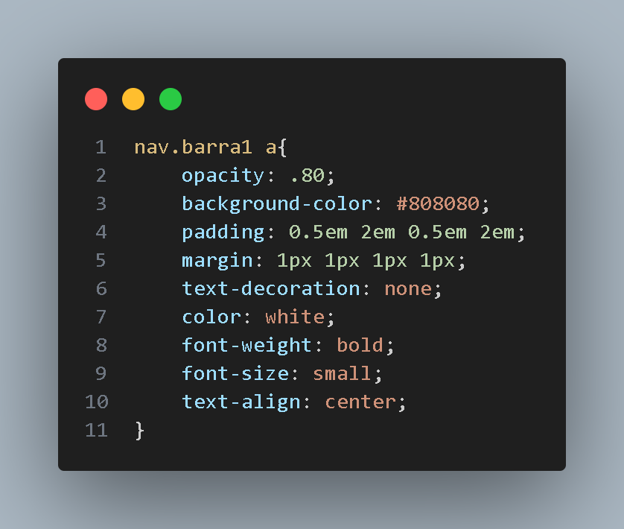

Después

Menú lateral:

Antes

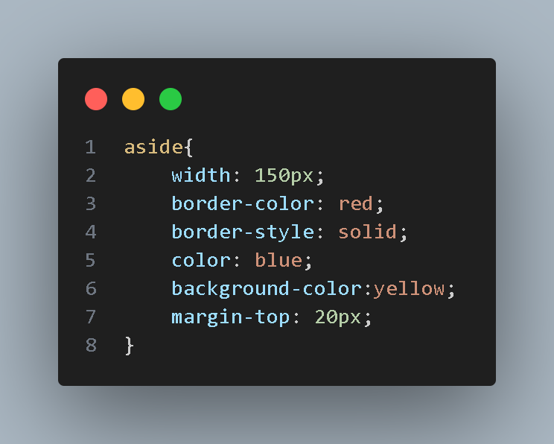

Después
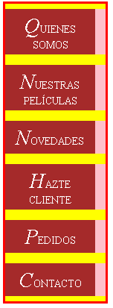

Antes:
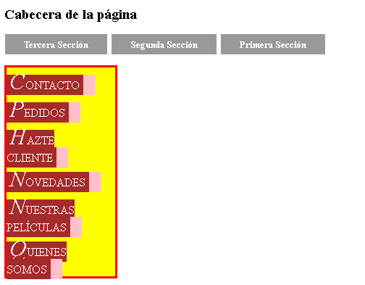

Después:
